Název školy: | ZŠ a MŠ T. G. Masaryka Fulnek
Autor: | Mgr. Hana Klimíčková
Název: | VY_22_INOVACE_AJ.5.3-27
Téma: | Halloween – The Black Witch
Číslo projektu: | CZ.1.07/1.4.00/21.0903


Autor: Mgr. Hana Klimíčková
Datum vytvoření: říjen 2011
Ročník: 5. (1. stupeň, 2 období)
Vzdělávací oblast: Jazyk a jazyková komunikace, cizí jazyk, angličtina, Halloween – The Black Witch
Klíčová slova: halloween, game
Anotace:
Materiál obsahuje obrázkové a slovní karty pro hru The Black Witch . Materiál slouží k procvičení a upevnění slovní zásoby z tématu Halloween. Procvičujeme sloveso TO HAVE.
Slovní zásoba: Halloween
Gramatika: sloveso to have (I have got …, Have you got …, Yes, I have. No, I haven’t.)

METODICKÝ LIST:
Práce ve dvojicích nebo skupinkách.
Hry lze hrát se dvěma sadami obrázkových karet nebo kombinovat jednu sadu obrázkových karet s jednou sadou slovních karet.
- Přiložené kartičky nám slouží pro hru pexeso. Pexeso nám pomáhá opakovat slovní zásobu tématu Halloween, a zároveň procvičujeme větu I have got (a) ….

Pexeso (pairs)
Obrázkové kartičky (jedna sada obrázkových a jedna sada slovních kartiček) jsou položeny na lavici obrázkem dolů. Žáci střídavě otáčejí dvě kartičky a pojmenovávají obrázky (I have got …). Když jsou obrázky stejné (souhlasí obrázková karta se slovní), žák si kartičky ponechá a má právo odkrýt další dvě karty. Když nejsou stejné, vrátí je obrázkem dolů, na lavici. Hra pokračuje tak dlouho, dokud si žáci nerozeberou všechny kartičky. Vítězí ten, kdo má nejvíce párů.

- Dále karty slouží pro hru The Black Witch (obdoba hry Černý Petr).

The Black Witch (obdoba Černého Petra)
Hra nejlépe pro tři nebo čtyři hráče.
Hru hrajeme s jednou obrázkovou sadou a jednou slovní sadou (lze použít i dvě obrázkové sady). Před začátkem dáme stranou slovní kartu čarodějnice (witch) a ponecháme si jen tmavý obrázek čarodějnice (The Black Witch).
Rozdáme karty. Každý hráč je drží v ruce tak, aby mu druzí do karet neviděli. Pokud má hráč odpovídající obrázkovou a slovní kartu, odkládá dvojici na stůl. Začíná hráč, který má nejméně karet. Vytahuje si kartu od následujícího hráče. Jestliže se mu vytažená karta hodí do dvojice, odkládá dvojici stranou. Pokud se mu karta do dvojice nehodí,přidá ji k ostatním kartám v ruce. Hráč, od něhož jsme brali kartu, si bere kartu od dalšího. Hra trvá do doby, než poslednímu zůstane jen karta s obrázkem čarodějnice = THE BLACK WITCH.

- V další hře procvičujeme otázku Have you got (a) …? Procvičujeme také odpověď na danou otázku: Yes, I have. nebo No, I haven’t.

Have you got …?
Hru hrají tři nebo čtyři hráči. Hráč, který začíná, si vybere, koho se bude ptát Have you got …?. Pokud má dotazovaný hráč požadovanou kartu, vydá ji se slovy, „Yes, I have. Here you are.“, svému spoluhráči. Pokud kartu nemá, odpoví „No, I haven’t. I´m sorry.“ a pokračuje ve hře on. Vyhrává ten, kterému v ruce nezbydou žádné karty.

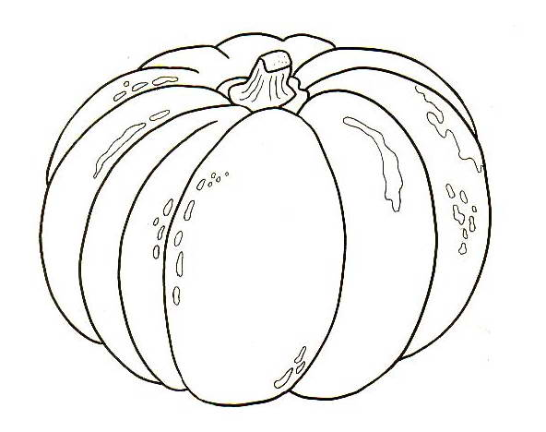 | 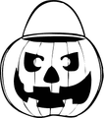 | 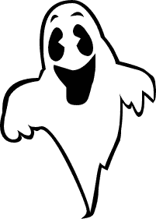
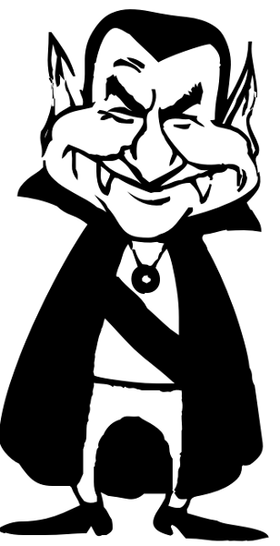 | 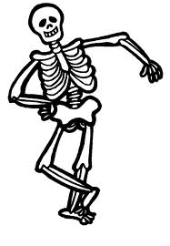 | 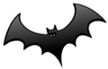
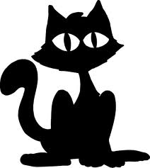 | 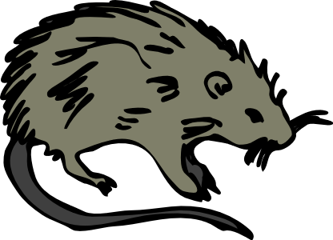 | 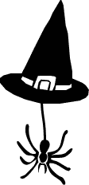
 | 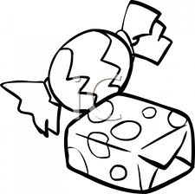 | 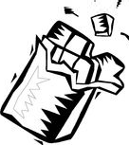
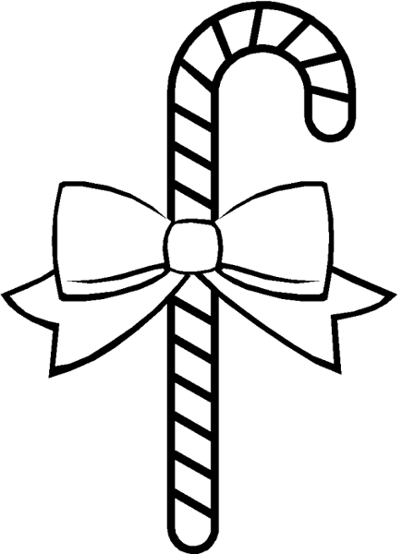 | 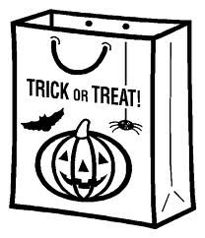 | 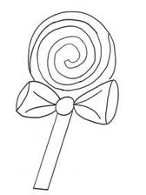
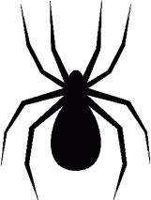 | 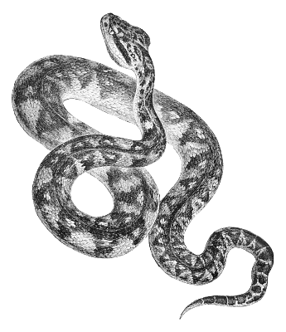 | 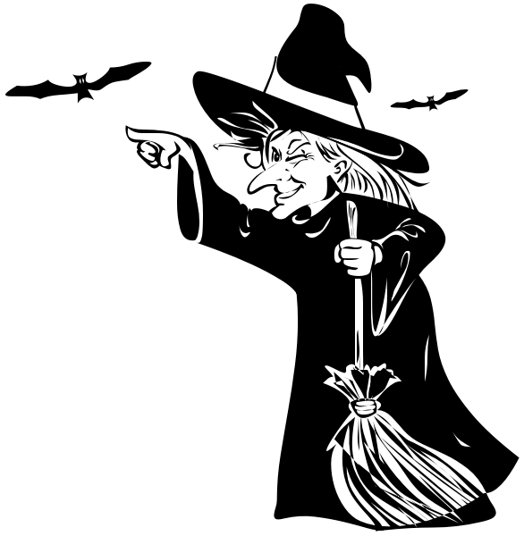
pumpkin | Jack O´Lantern | ghost
vampire | skeleton | bat
cat | rat | hat
coins | sweets | chocolate
candy cane | trick or treat bag | lollipop
spider | snake | witch
Jack O´Lantern
http://www.wpclipart.com/holiday/halloween/Jack_O_Lantern/.cache/jack_O_lantern_treat_bag.png
pumpkin
http://www.predskolaci.cz/wp-content/uploads/2009/10/dyne-tykev-047.jpg

coins
http://t1.gstatic.com/images?q=tbn:ANd9GcTPFgjP0XiRvMLgpogdEs83THvzW0GKwAjFDm8QHrvGz_A1KtOvjw

sweets
http://t2.gstatic.com/images?q=tbn:ANd9GcRHKvhIEZttUQyMwguc0pd2UE8-FXVO8VyKrkK6wuHILIVMui_r6w

chocolate
http://www.predskolaci.cz/wp-content/uploads/2009/12/malujeme-abecedu-2009-3_page_05.jpg

candy cane
http://www.wpclipart.com/holiday/Christmas/candycanes/candy_cane_BW.png

lollipop
http://t2.gstatic.com/images?q=tbn:ANd9GcRkZe1wVWYAsv0yW62vZIprRVxSpxAO3GamCxwBaTbVoGNHMeqxnw
bag
http://www.kookerkids.com/Coloring/halloween/images/bag.gif

witch and bats
http://www.wpclipart.com/holiday/halloween/witch/witches_5/witch_playing_with_bats.png

ghost
http://www.wpclipart.com/holiday/halloween/ghost/ghost.png

vampire
http://www.wpclipart.com/holiday/halloween/vampire/dracula_cartoon.png

skeleton
http://t0.gstatic.com/images?q=tbn:ANd9GcRpbo8ntWGMup2IDvi0_5c_URPWMAzBg3EeEPCnGbCFvQDsV7TKrw

bat
http://www.wpclipart.com/holiday/halloween/bat/glossy_bats/glossy_bat_eyes.png

cat
http://www.wpclipart.com/holiday/halloween/cat/more_cats/black_cat_on_flying_carpet.png

rat
http://www.wpclipart.com/animals/R/rat/rat_1.png

spider
http://www.wpclipart.com/animals/bugs/spider/spider_5.png

snake
http://www.wpclipart.com/animals/snake/bushmaster.png

hat
http://www.pdclipart.org/albums/Holiday_and_Celebration__Halloween/Halloween_spider_witches_hat.png

